Дорогие друзья!
Поздравляем вас с прекрасным событием - Днем города Шумерля!
Предлагаем вам вместе с друзьями принять участие в нашей познавательной викторине! Свои ответы присылайте на наш адрес: marshakbibl@mail.ru до 14 сентября с пометкой «Викторина»
Итак:
1. На какой строящейся железной дороге была основана станция Шумерля?
Москва – Казань
Москва – Чебоксары
Чебоксары – Казань
1. На какой строящейся железной дороге была основана станция Шумерля?
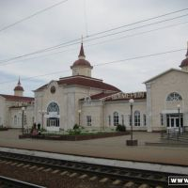
Москва – Казань
Москва – Чебоксары
Чебоксары – Казань

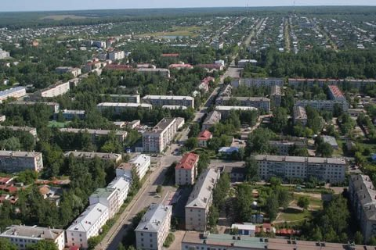
2. Ваша версия происхождения названия нашего города Шумерля
Ландыш, черемуха, первоцвет.

3. С какого года берет начало своей биографии Шумерля?
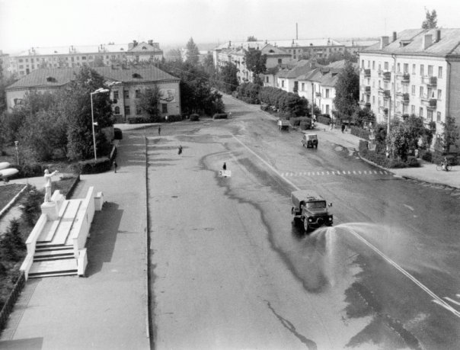

4. Какое название носила первая улица в поселке Шумерля?
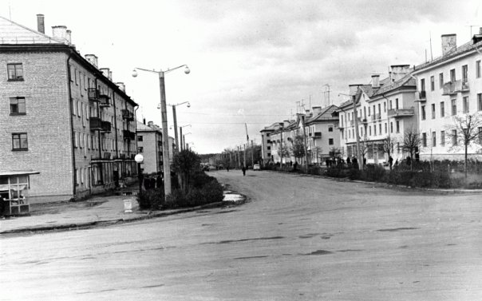

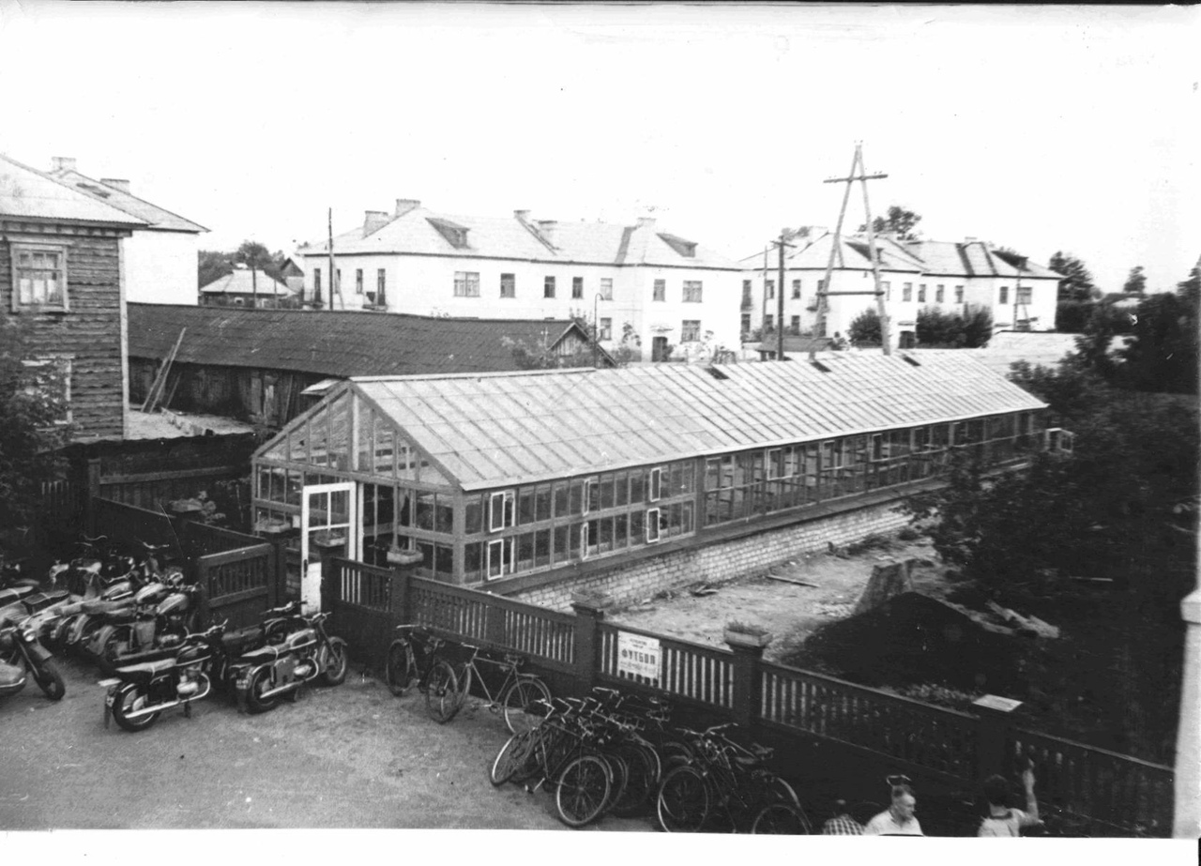
5. Когда поселок Шумерля был преобразован в город районного подчинения?

6. Назовите современные названия предприятий города:
Труженик
Деревообрабатывающий комбинат
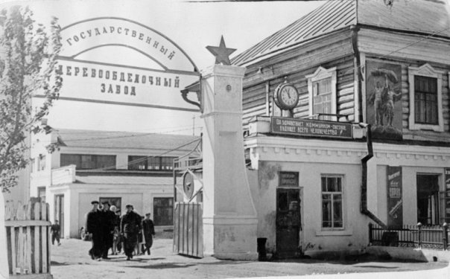

7. Какую продукцию выпускали предприятия города в годы Великой Отечественной войны?

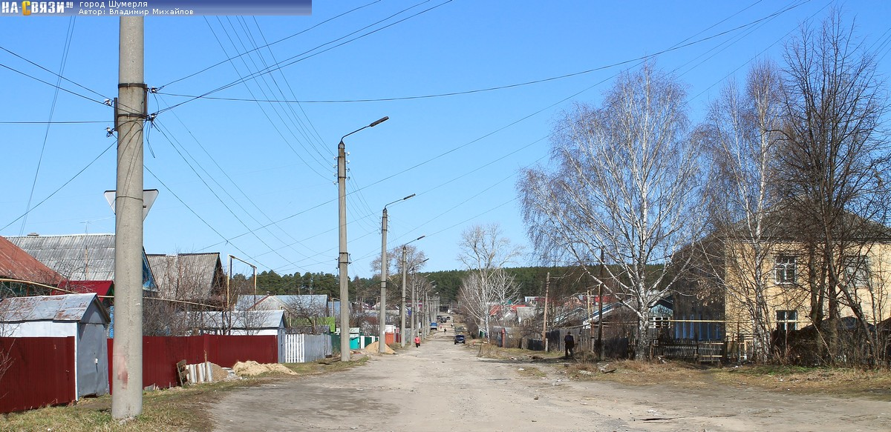
8. Что означают названия:
Футболка
Тракторная

9. Назовите шумерлинцев – Героев Советского Союза
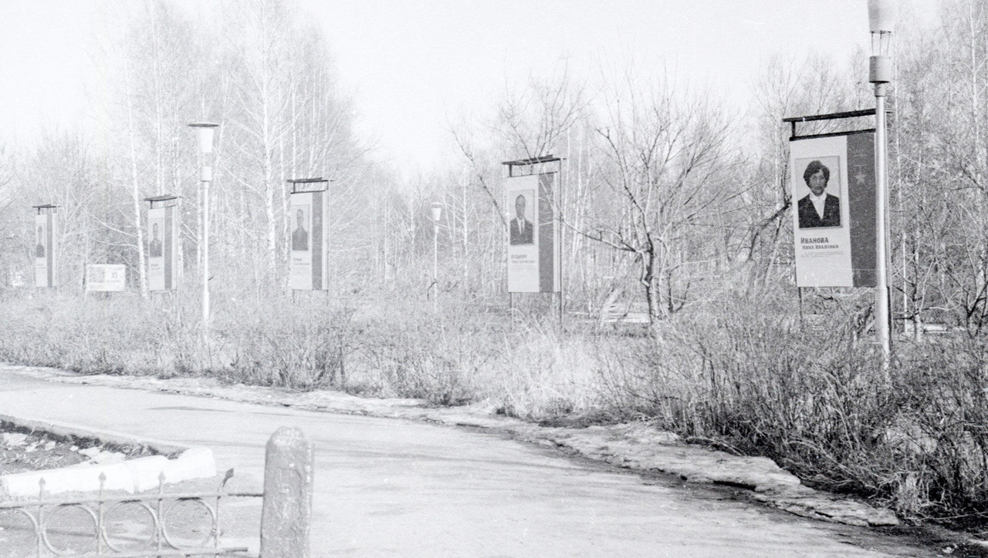

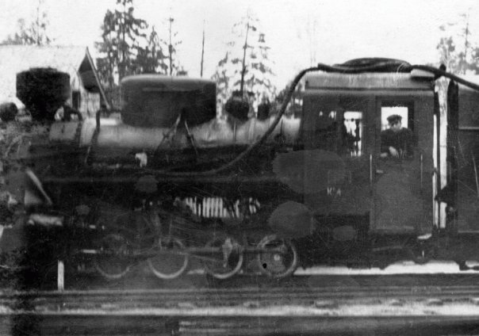
10. Кто написал книгу о шумерлинцах в годы Великой Отечественной войны?

11. Когда был установлен памятник в сквере Победы?
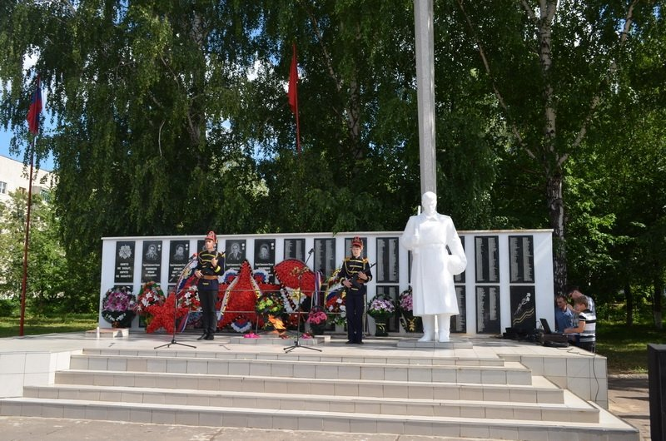

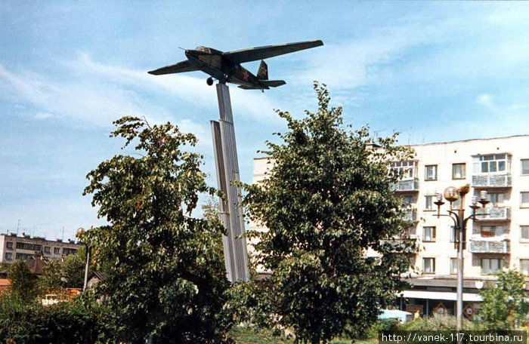
12. С какой юбилейной датой города была связана установка Планера – памятника труженикам тыла авиационного завода №471, ОАО «КАФ»?

13. Кто из шумерлинцев был удостоен звания Героя Социалистического Труда?
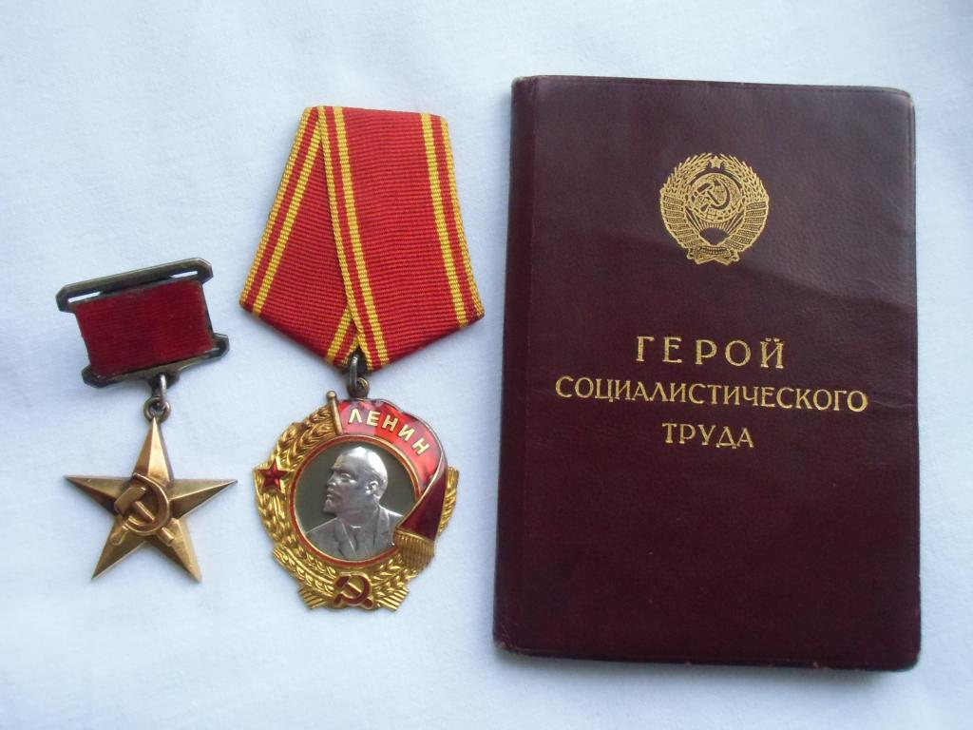

14. Какое предприятие нашего города награждено орденом и в каком году?

Благодарим вас за участие!

